Mẫu số 200/HS
Ban hành theo Thông tư số /2026/TT-VKSTC
ngày / /2026
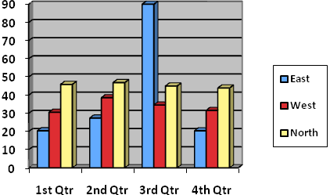

VIỆN KIỂM SÁT … .................................................  Số: …/TB-VKS…-… | CỘNG HÒA XÃ HỘI CHỦ NGHĨA VIỆT NAM  Độc lập - Tự do - Hạnh phúc  …, ngày … tháng … năm 20…

THÔNG BÁO
Tiếp nhận khiếu nại/kiến nghị

Căn cứ Điều 69 và Điều 71 của Luật Tư pháp người chưa thành niên,
Viện kiểm sát²… thông báo cho... biết:
Khiếu nại/Kiến nghị số … (nếu có) ngày … tháng … năm … của⁵… đối với Quyết định áp dụng/Quyết định không áp dụng biện pháp xử lý chuyển hướng tại cộng đồng số … ngày … tháng … năm … của… đã được Viện kiểm sát²… tiếp nhận để xem xét, giải quyết theo quy định của pháp luật./.

Nơi nhận:  - ⁵…;  - Lưu: HSVA, HSKS, VP. | KIỂM SÁT VIÊN  (Ký, ghi rõ họ tên, đóng dấu)

Ghi tên Viện kiểm sát cấp trên trực tiếp
Ghi tên Viện kiểm sát ban hành
Viết tắt tên Viện kiểm sát ban hành - đơn vị phụ trách (nếu có)
Ghi địa danh là tên tỉnh/thành phố nơi đặt trụ sở của Viện kiểm sát ban hành
Ghi họ tên người khiếu nại; trường hợp cơ quan, tổ chức là bị hại khiếu nại thì ghi rõ tên, địa chỉ của cơ quan, tổ chức và họ tên người đại diện của cơ quan, tổ chức/tên cơ quan, người có thẩm quyền điều tra đã kiến nghị
Ghi tên cơ quan, người có thẩm quyền ra Quyết định áp dụng/không áp dụng biện pháp xử lý chuyển hướng tại cộng đồng

